Las imágenes adjuntas pueden descargarse aquí:

<https://publitekltd.sharepoint.com/:i:/s/PublitekFTP/EdHgMcAyv6ZGkKyh0SXonVMBHLmtepwzqZrTyICppnXo7g?e=YF33iE>

**BEUMER Group adjudica un doble contrato para equipos FAM para la extracción de mineral de hierro en Brasil**

* Los equipos FAM se construirán en los depósitos de almacenamiento de la planta siderúrgica de Gerdau
* La planta produce más de ocho millones de toneladas de acero al año
* El alcance del proyecto incluye ingeniería, fabricación de equipos, entrega y servicios in situ

**Belo Horizonte, Brasil, 23 de abril de 2025 - BEUMER Group South América, especialista en manipulación automatizada de materiales, ha adjudicado dos contratos con Gerdau S.A. para el suministro de maquinaria de almacenamiento para la planta siderúrgica de Gerdau Açominas Ouro Branco. BEUMER Group South América suministrará un puente con una recuperadora de ruedas de cangilones, un apilador, además una reclamadora de pluma para ser usado en el depósito de almacenamiento de la planta siderúrgica de Gerdau. El alcance del proyecto, destinado a mejorar la eficiencia operativa de la planta siderúrgica, también incluye ingeniería, adquisiciones, fabricación (incluida la inspección), transporte y servicios en la planta.**

Gerdau S.A. es uno de los principales productores de aceros de América y uno de los mayores recicladores y proveedores de aceros especiales del mundo. La siderúrgica Gerdau Açominas, en Ouro Branco/MG, es la planta insignia de la empresa en Brasil, con capacidad de producción de más de ocho millones de toneladas de acero por año.

Esta planta de acero, en funcionamiento desde hace más de 30 años, necesitaba instalar nuevos equipos y sustituir algunos de su depósito de almacenamiento para garantizar la eficiencia continua de sus operaciones con mineral de hierro. Bajo un contrato, BEUMER South América suministrará una nueva recuperadora de rueda de cangilones FAM, un puente recuperador con dos ruedas de cangilones y una correa transportadora de 36 metros

La planta está diseñada para una capacidad de unas 1.200 toneladas por hora. Además, BEUMER suministrará un apilador de mineral de hierro con una pluma de 30 metros, diseñado para una capacidad de 1.700 toneladas por hora, y una recuperadora con una pluma de 43 metros, diseñada para una capacidad de 975 toneladas por hora.

Esta importante adjudicación se produce tras la adquisición e integración por parte de BEUMER Group de las antiguas operaciones de FAM en Brasil, Perú y Chile. Al comentar este contrato Bruno Rocha Ribeiro, Jefe de Gestión de Proyectos, BEUMER Brasil, dice: «La obtención de ambas ordenes de compra de Gerdau S.A. para la modernización de esta planta siderúrgica, frente a una fuerte competencia internacional y local, es muestra de la experiencia y profesionalismo de nuestro equipo en Brasil. Combinando las competencias y la experiencia inherentes a las marcas FAM y BEUMER, destacamos en la extracción y manejo de mineral de hierro en condiciones exigentes. Seguimos desplegando soluciones que mejoran la eficiencia y reducen los costos operativos para nuestros clientes. Esperamos seguir desarrollando la relación con Gerdau S.A. y apoyar su objetivo de modernizar sus operaciones de mineral de hierro.

**Leyenda:**

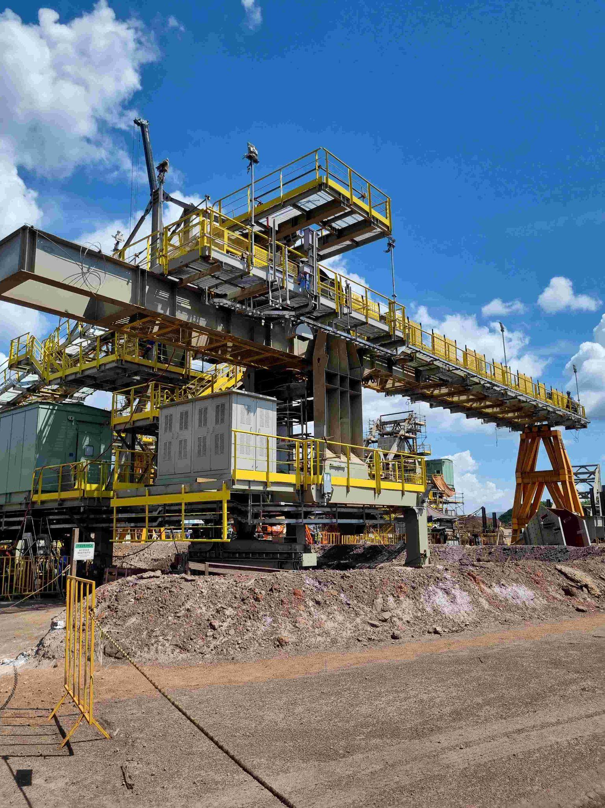

**Foto 1:** BEUMER Group South America, se adjudicó dos contratos con Gerdau S.A. para el suministro de maquinaria para la planta siderúrgica Gerdau Açominas Ouro Branco.

**Fotografía:** BEUMER Group GmbH & Co. KG

Haga clic [aquí](https://publitekltd.sharepoint.com/:i:/s/PublitekFTP/EdHgMcAyv6ZGkKyh0SXonVMBHLmtepwzqZrTyICppnXo7g?e=YF33iE) para descargar una versión de alta resolución de la imagen.

**Sobre BEUMER Group**

BEUMER Group es un fabricante mundial de soluciones para la manipulación de materiales. Como empresa familiar de tercera generación, la compañía ofrece soluciones de sistemas de alta calidad y una amplia asistencia al cliente en todo el mundo y es un «socio estrategico» para las industrias minera, cementera, de materiales de construcción, petroquímica, de bienes de consumo, postal, de comercio electrónico, de moda y de manipulación de equipajes. Con 5.600 empleados en todo el mundo, BEUMER Group genera un volumen anual de pedidos de unos 1.250 millones de euros. En línea con el slogan de la empresa «made different», BEUMER se compromete con los más altos estándares de calidad, innovación y sostenibilidad. Para más información, visite [www.beumer.com](http://www.beumer.com)

**Contactos de prensa**

Verena Breuer:     Phone + 49 (0) 2521 24 317, Mail: [verena.breuer@beumer.com](mailto:verena.breuer@beumer.com)

Jackie Sessler:      Phone +1 (816) 245-7262, Mail: [jackie.sessler@beumer.com](mailto:jackie.sessler@beumer.com)

Carsten Otte (Agency): Phone +49 (0)4181 968098 80, Mail: [carsten.otte@publiktek.com](mailto:carsten.otte@publiktek.com)